Техническое творчество

Тема 8. АВИАМОДЕЛИРОВАНИЕ (12 ЧАСОВ)

Лекция 8.6. Радиоуправляемые авиамодели. Модели самолётов с двигателем внутреннего сгорания (ДВС). Настольные модели самолётов.
Радиоуправля́емый самолёт (РУ-самолёт, RC-самолёт) это модель самолёта, которая управляется с помощью радио или инфракрасной связи. Вес радиоуправляемых моделей начинается с десятков граммов и может достигать десятков, а в военной отрасли даже сотен килограммов.
В основном радиоуправляемые модели делятся на следующие типы:
- Тренировочные (или «тренеры») — простые, как правило, недорогие модели-высокопланы, выполненные по нормальной аэродинамической схеме с V-образным крылом. Реже встречаются тренеры-низкопланы, которые рассчитаны на продолжение обучения. Просты в управлении, умерены в маневренности и скорости. Конструкция модели прощает большинство ошибок начинающего «пилота». Для этих целей часто планер самолёта выполнен не в виде обтянутого силового набора, а из вспененного пластика. Редко тренировочные самолёты своим видом напоминают реально существующий прототип из настоящей авиации. Облик модели принесён в жертву простоте управления и живучести всей конструкции в целом. Встречаются «тренеры» с тянущими и толкающими винтами приводимыми в действие ДВС или электродвигателями.
- Пилотажные — модели рассчитанные на выполнение сложного и высшего пилотажа. Подходят опытным «пилотам». В массе своей это низкопланы, среднепланы и бипланы. Оснащаются ДВС, электродвигателями или реактивными двигателями. Пилотажные модели бывают как напоминающие реально-существующий прототип, так и нет. Часто маневренность и тяговооружённость самолёта ставится во главу угла, и модель лишь напоминает самолёт как таковой. Часто кроме классической аэродинамической схемы применяется схема летающее крыло.
- Фан-флайеры — модели рассчитанные на выполнение сложного, высшего пилотажа и, так называемого, 3D-пилотажа. Такие модели оснащены очень крупными управляющими поверхностями, отклоняющимися на большой градус и мощными и быстрыми исполнительными механизмами. Как правило, тяговооружённость фан-флаеров сильно выше единицы. Большинство таких моделей построены по нормальной аэродинамической схеме, но не претендуют на копийность.
- Копии и полукопии — масштабные модели своим внешним видом, типом силовой установки и летными характеристиками максимально приближенные к реально существующим или существовавшим самолётам. Как правило, такие самолёты имеют убираемые шасси и механизацию крыла. Реже встречаются копии выполненные столь подробно, что имеют управление аэродинамическими и колёсными тормозами, открывающимся фонарём кабины, тормозным парашютом, бортовыми огнями и т. п. Оснащаются ДВС, электродвигателями или реактивными двигателями.
- Военного и специального назначения. Встречаются модели для самого разного ряда задач: аэрофотосъемка, трансляция и ретрансляция сигнала, ударные задачи, проведения экологических экспериментов, доставка медикаментов, продуктов и почты при оказании экстренной помощи в процессе ликвидации аварий и катастроф в труднодоступных и опасных для человека местах, а также для военной, инженерной, радиационной, химической и биологической разведки. Множество подобных летательных аппаратов управляются не по радио, а перемещаются по заранее заложенному в модель маршруту. В последний могут вноситься поправки по радиоканалу.
Как правило, РУ самолёты оснащаются электро- или двигателями внутреннего сгорания. Реже встречаются модели оснащённые реактивными двигателями.
Как правило, управление РУ моделями происходит в таких пределах видимости управляющего, когда он гарантировано видит положение и направление движения модели. В основном, на это влияют размеры и окрас модели. Часто применяется специальная, яркая и контрастная окраска, упрощающая определение положения модели в пространстве и её заметность. Дальность действия аппаратуры управления, традиционно, сильно превышает это расстояние. В любительской среде иногда встречаются модели управляемые с помощью транслируемых моделью телеметрии и видеосигнала с бортовой камеры^{[8]}. Существуют методы управления с помощью бинокля. Специализированные и военные модели чаще управляются заданием маршрута по координатным точкам.

Управление
В большинстве своём устройство моделей самолётов схоже с полноразмерными самолётами. Рынок, однако, предлагает широкое разнообразие упрощённых вариантов. Модели могут различаться по количеству каналов управления:
2-канальные. Управляется посредством изменения оборотов пропеллера/пропеллеров и рулём направления. Альтернативные варианты: управление разнотягом двух электромоторов или управление по крену и тангажу.
3-канальные. В отличие от большинства двухканальных моделей, здесь есть возможность управления газом, рулями высоты и направления^{[1]}. Альтернативные вариант применяется, как правило, в моделях с аэродинамической схемой «бесхвостка»:элевоны (по крену и тангажу) и газ.
4-канальные. Наиболее массовые модели. Управление осуществляется по каналам: газа, крена, тангажа и курса.
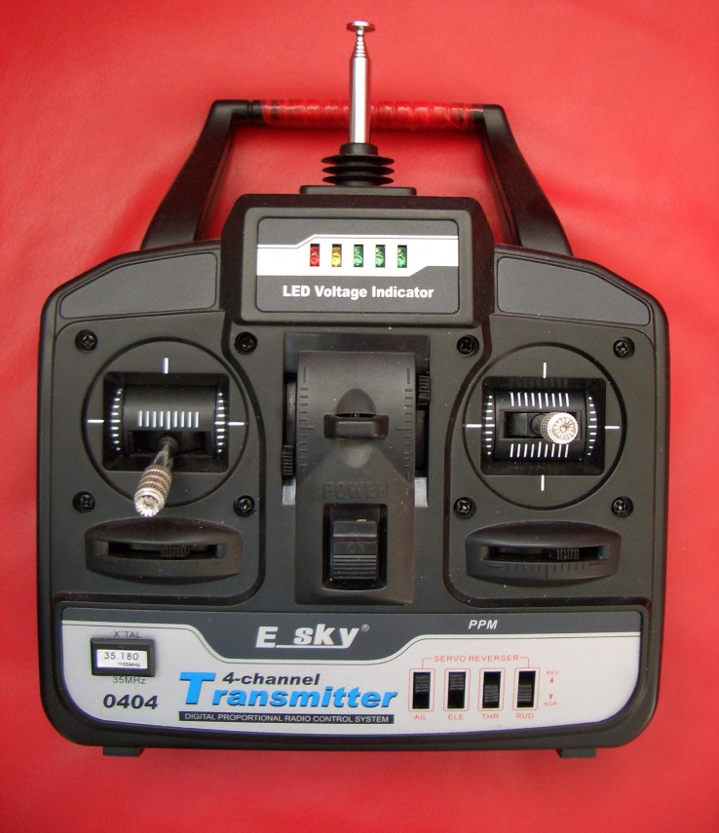
5 и более каналов. Дополнительные каналы задействуют, как правило, для управления закрылками или щитками. Иногда, для обеспечения стабильности полёта, добавляются отдельные каналы для управления электронным пьезо-гироскопом по каналам крена, тангажа и направления.
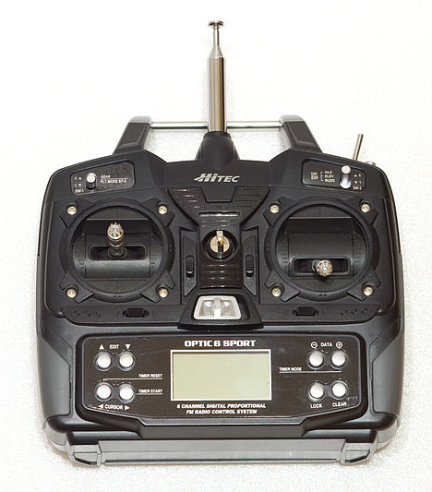
Независимо от перечисленного РУ-самолёты могут иметь каналы управления дополнительными, не относящиеся непосредственно к управлению полётом, функциями: уборка/выпуск шасси, аэродинамические тормоза, колёсные тормоза, фары, огни, камеры, дымогенераторы и прочее. Эти каналы, как правило, дискретные.
Нередко встречается микшированное управление. Например, авиамодели оснащенные флаперонами, элевонами или V-образным оперением. Микшеры чаще электронные, реже механические. Электронные могут быть реализованы как посредством пульта управления, так и отдельными блоками внутри авиамодели. Некоторые аэродинамические схемы, по сути, не могут быть реализованы без применения микшеров. К примеру, «бесхвостка» и «летающее крыло» (элевоны).

Модели с электродвигателями

До широкого распространения литий-полимерных аккумуляторов это был достаточно дорогой и ограниченный вариант силовой установки. С появлением же последних, тяговые аккумуляторы моделей стали сравнительно лёгкими и мощными (большая токоотдача). Как правило, питание всей системы происходит от тягового аккумулятора емкостью приблизительно от 70 до 7000мА·ч и напряжением 3,7–37 Вольт. Наряду с LiPo аккумуляторами все ещё используются Ni-MH и NiCd, а в последнее время на рынке начали появляться LiFePO₄.

Электронный регулятор хода (ESC) зачастую оснащен преобразователем (BEC) напряжения тягового аккумулятора к бортовому (4,8 либо 6 Вольт). Это требуется для питания сервомеханизмов, приёмника, гироскопа и прочей бортовой аппаратуры.
Двигатель в большинстве современных РУ самолётах бесколлекторный трёхфазный бездатчиковый. Мощность большинства подобных двигателей лежит в пределах 5–7000 Вт. Вес от единиц граммов до килограмма. Основное распространение получили двигатели с ротором вращающимся вокруг статора (так называемые outrunner (англ.)). Реже встречаются с ротором вращающимся внутри статора (так называемые inrunner (англ.)). Подобные двигатели в отличие от ДВС применяются как спропеллерами так и с импеллерами. Коллекторные двигатели все ещё применяются, хотя быстро вытесняются бесколлекторными.
Модели с электродвигателями представлены, как правило, летательными аппаратами от 7–8 граммов до 10 кг. Электрическая силовая установка используется на моделях разных классов.
- Преимущества:
  - Модель всегда чистая: не имеет следов топлива, смазки, выхлопа, характерного запаха, — что удобно для хранения и обслуживания в жилом помещении.
  - Двигатель не может заглохнуть.
  - Двигатель можно полностью выключать и включать неограниченное количество раз в течение полета (крайне полезное свойство для мотопланеров), остановленный пропеллер создает заметно меньшее воздушное сопротивление, чем постоянно вращающийся на небольших оборотах.
  - Гораздо проще в обслуживании и предполетной подготовке. Не требует кропотливой настройки, специфических инструментов. Последнее сводится к зарядке или замене аккумуляторной батареи.
  - Работа электродвигателя практически не зависит от внешних условий (температура воздуха, влажность, атмосферное давление).
  - Звук работы двигателя обычно значительно тише.
  - Возможность запуска модели в жилых помещениях.
  - Возможность постройки модели как больших так и очень мелких масштабов.
  - Модель не меняет массы и центровки в течение полёта, либо модель проще проектировать, поскольку не нужно учитывать изменение массы топлива.
  - Аккумулятор не разряжается внезапно в отличие от выработки жидкого топлива. Сперва уменьшается тяга, что служит сигналом о скором истощении силового аккумулятора. По той же причине модель всегда будет оставаться управляемой (двигатель требует значительно больше энергии чем сервомеханизмы).
  - Значительный моторесурс, относительная дешевизна электродвигателей и запасных частей.
  - Удобство центровки модели с помощью тяжёлого силового аккумулятора.
  - Легче подобрать геометрически подходящий двигатель для копийных моделей.
- Недостатки:
  - LiPo аккумуляторы требуют аккуратного к себе отношения, поскольку пожароопасны.
  - Тяга двигателя заметно изменяется во время полета, поскольку аккумулятор разряжается, и его напряжение падает.
  - Определенная сложность выбора связки аккумулятор — двигатель — регулятор хода, вызванная зависимостью параметров каждого из этих устройств от параметров другого устройства, а вместе — сильно влияют на массу модели и её летные характеристики.
  - При прочих равных электро-модель дороже модели с поршневым двигателем.
  - Отсутствие выхлопа и характерного шума работы ДВС, роднящих модель с полноценным прототипом, и создающих определенную «атмосферу».
  - Довольно медленная зарядка аккумуляторных батарей, жесткие требования к процессу заряда некоторых типов аккумуляторов, как следствие, необходимость использовать сложные зарядные устройства.
  - Аккумуляторы обычно имеют большую массу (от 15 до 60 % от массы модели), и требуют правильного расположения в отсеках модели для избежания повреждения бортовой аппаратуры тяжелым аккумулятором при ударе о землю.

Модели с двигателем внутреннего сгорания.
Модели с ДВС представлены, как правило, летательными аппаратами от 700–1000 граммов до десятков кг. Применяются двухтактные или четырёхтактные двигатели. Основное распространение имеют калильные двигатели, значительно реже встречаются компрессионные, пневматические или бензиновые двигатели. Последние сравнительно дороже и вследствие отсутствия малых версий (приблизительно от 20–26 см³) применяются на моделях весом от 4-5 кг. Наибольшее распространение имеют одноцилиндровые атмосферные двигатели. К экзотике можно отнести роторные, оппозитные, рядные многоцилиндровые, звездообразные, инжекторные и двигатели с турбонаддувом. В последнее время появились самодельные конверсии двигателей от бензопил и тримеров. Иногда встречаются многомоторные модели. В распространённых моделях с размахом крыла до 2 метров применяют двухтактные одноцилиндровые атмосферные двигатели с рабочим объёмом редко превышающим 15 см³. Бортовое питание обеспечивается независимым от двигателя источником энергии.
- Преимущества:
  - После заправки топливом модель снова может подниматься в воздух.
  - Дымовой выхлоп и характерный шум работы ДВС, роднящих модель с полноценным прототипом.
  - По мере выработки топлива модель становится легче (как правило, на 10–25 %).
  - Тяговые характеристики не меняются в течение всего полёта.
- Недостатки:
  - Больше шума в отличие от электроверсий.
  - Двухтактные ДВС имеют характерный высокий звук работы, отличающийся от «больших» авиационных двигателей.
  - Необходимость регулярного обслуживания ДВС.
  - Трудности содержания модели в чистоте: следы топлива, смазки, выхлопа, характерный запах. Неприемлемо для хранения и обслуживания в жилом помещении. Кроме того, требует соответствующей обработки модели для исключения повреждения её конструкции компонентами топлива.
  - Требует до- и послеполётного обслуживания, специфических инструментов. Особенно с калильными двигателями.
  - Топливо сравнительно дорого. Для калильных двигателей используются смеси, основанные на метаноле и масле, касторовом либо синтетическом.
  - Модель, у которой «сел» аккумулятор теряет управление не выключая двигатель и не снижая его обороты. Заметить тенденцию к разрядке аккумулятора в воздухе не просто.
  - Зажигание бензинового двигателя создает ощутимые помехи для бортового приёмника.

Модели с реактивными двигателями.
Модель с турбореактивным двигателем
Модели с турбореактивными двигателями представлены, как правило, летательными аппаратами от 3–5 до десятков кг.
- Преимущества:
  - Те же, что и у моделей с ДВС.
  - Большая энерговооруженность двигателя.
  - Характерная для реактивных летательных аппаратов атмосфера и эстетика.
- Недостатки:
  - Больше шума в отличие от электроверсий.
  - Большие размеры моделей: турбореактивные двигатели трудно поддаются миниатюризации, как следствие, имеют большие массо-габаритные показатели, соответственно, требуют больших (от 1070 мм в размахе) моделей.
  - Трудности содержания модели в чистоте: следы топлива, смазки, характерный запах. Неприемлемо для хранения и обслуживания в жилом помещении.
  - Требует до- и послеполётного обслуживания, специфических инструментов.
  - Требует сложного стартового оборудования, поскольку технология запуска турбо-реактивного двигателя значительно сложнее технологии запуска поршневых ДВС.
  - Требует сложную бортовую аппаратуру контроля и управления двигателем.
  - Турбореактивный двигатель значительно медленнее изменяет свои обороты и тягу по управляющей команде, чем ДВС и электродвигатели.
  - Очень высокая цена относительно других типов силовой установки.

Самолеты с двигателем внутреннего сгорания
Учебный самолёт с ДВС, как правило, называется "тренировочным" или, для краткости, тренером. Это самолёт с верхним расположением крыла, которое имеет выраженный угол V, придающий модели требуемую устойчивость. Фотография такого самолёта приведена в начале статьи.
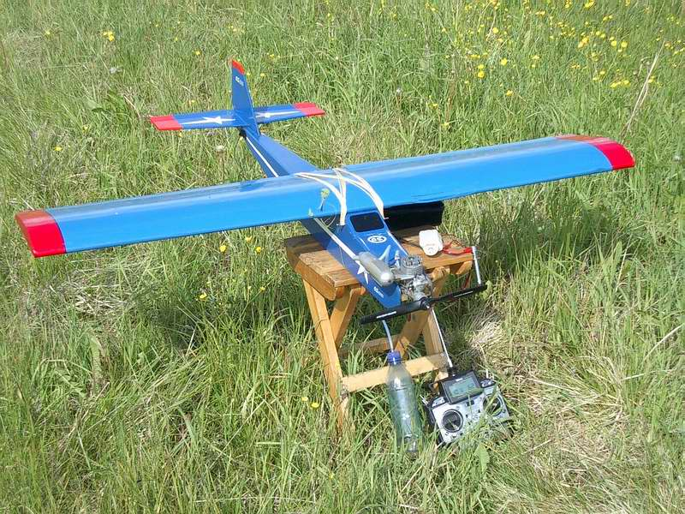
«Тренер» хорош, прежде всего, тем, что позволяет не только научиться взлетать, садиться и держаться в небе, но и выполнять простейшие фигуры высшего пилотажа - бочки и петли. Еще одно преимущество тренера - возможность полётов даже в достаточно сильный ветер. Ну и, конечно же, он больше всего похож на "настоящий" самолёт.
Однако такой тип учебных моделей имеет и ряд недостатков. Прежде всего, вам понадобится инструктор - человек, который научит вас заводить и регулировать двигатель вашего самолёта и проведёт от начала до конца весь процесс обучения полётам. Самостоятельно научиться летать на тренере без серьёзных его повреждений практически невозможно. Так что при отсутствии инструктора рассмотрите возможность полётов на иных типах моделей.
Оптимальным для обучения представляется тренер размахом 1400…1600 мм, с двигателем рабочим объёмом 6.5…7 куб.см и массой 2000-2500 грамм. Он не будет сильно бояться ветра, и в силу большого размаха будет хорошо виден даже на большой высоте. Впрочем, ничуть не хуже окажется и самолётик размахом 1200…1300 мм с двигателем объёмом 3.5…4 куб.см. А для того, чтобы маленький самолёт было хорошо видно в небе, низ крыла можно окрасить яркой флуоресцентной эмалью.
«Тренер» может быть изготовлен как из дерева (бальзы или липы и сосны), так и из гофропластика – материала, с виду напоминающего гофрированный упаковочный картон (подобные самолёты еще называют «картонычами»). И у тех и у других моделей есть свои плюсы и минусы. Деревянный самолёт имеет меньшую массу и существенно более высокие аэродинамические характеристики по сравнению с гофропластиковым. С другой стороны, самолёт из «гофры» практически невозможно разбить – он только мнётся и гнётся при ударах, от которых деревянный самолёт наполовину разваливается. А с третьей…с третьей оказывается, что «картоныч» редко способен на что-то большее, чем первоначальное обучение полётам и пилотажу. Деревянный же тренер в опытных руках может творить чудеса. Как правило, на «картоныч» устанавливается более мощный двигатель, чем на бальзовый тренер аналогичного размера.

Впрочем, из всякого правила бывают исключения, и существуют очень грамотно спроектированные «картонычи», по лётным характеристикам не уступающие моделям, сделанным из бальзы.

АКРОБАТИЧЕСКИЕ МОДЕЛИ САМОЛЕТОВ С ДВС.

Calmato Alpha 60 Sports EP/GP (Red)

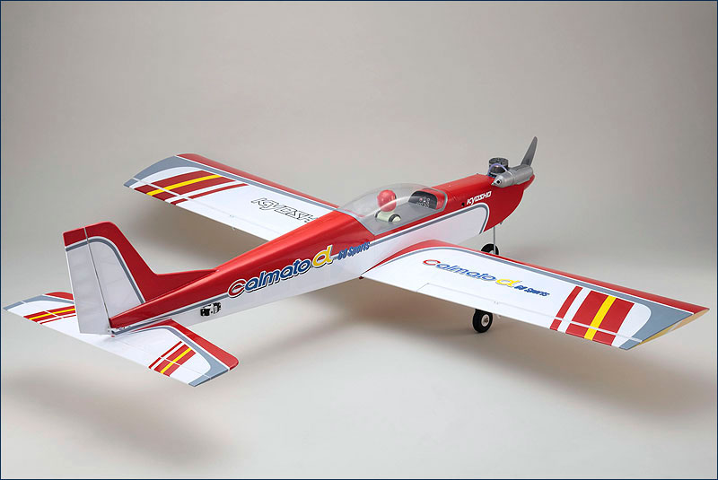
CALMATO 60 Alpha Sports – модель самолёта 60-го класса. Новый Calmato 60 даёт больше возможностей в обучении и совершенствовании пилотажных навыков. На модель устанавливается двигатель, аппаратура управления с 6-ю сервомашинками и шасси. В комплекте должны быть все необходимые детали для сборки большого самолета, который не только отлично выглядит, но и прекрасно летает. Большая модель из маленькой Японии.
В этой модели впервые разъёмным выполнено не только крыло, но и фюзеляж. Модель 60-го класса помещается в багажник небольшого автомобиля!
Особенности модели:
- фюзеляж, крыло, стабилизатор и киль уже обтянуты высококачественной плёнкой;
- все декоративные наклейки уже нанесены;
- не требуется склейки деталей;
- стабилизатор крепится двумя болтами;
- две половинки крыла скрепляются между собой алюминиевым штырём и фиксируются винтами, таким же образом разбирается фюзеляж;
- регулируемая моторама даёт гибкость при выборе производителя двигателя;
- открытая моторама позволяет обслуживать двигатель не снимая его с модели;
- лёгкая сборка модели благодаря винтовому креплению деталей модели.
Спецификация:
Размах крыла 1810 мм,
Длина фюзеляжа 1598 мм,
Вес приблизительно 3400 г.,
Профиль крыла NACA 2415,
Площадь крыла 56,11дм².

U-CAN-DO 3D .60 ARF

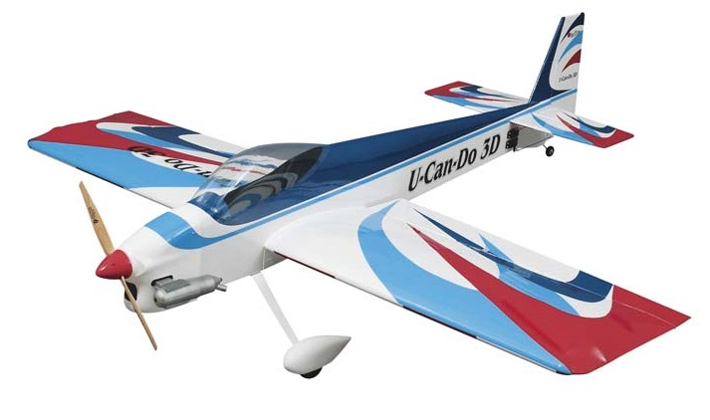
Именно модель-легенда – фан-флай Great Planes U-Can-Do традиционно считается "законодателем мод" в экстремальном 3D пилотаже, оставаясь им и по сей день. В отличие от многих других моделей своего класса, U-Can-Do имеет красивый объёмный фюзеляж и обтекаемый капот, напоминающие спортивные пилотажные модели класса F3A. Её стихия – экстремальный пилотаж на минимальных скоростях, висение в нескольких сантиметрах от земли, головокружительные блендеры и водопады.
Особенности модели:
- лёгкая и прочная конструкция из фанеры и бальзы, обтянутая высококачественной плёнкой;
- невероятно малая нагрузка на крыло;
- развитые рулевые поверхности позволяют маневрировать вокруг собственной оси во всех направлениях;
- среднее расположение крыла с симметричным профилем обеспечивает одинаковое поведение модели в прямом и перевёрнутом полёте;
- толстый профиль крыла сохраняет эффективность до околонулевых скоростей;
- объёмный фюзеляж, обтекаемый капот;
Спецификация:
Размах крыла: 1651 мм
Длина: 1765 мм
Площадь крыла: 69 дм²
Нагрузка на крыло: 46-48 г/дм²
Полётный вес: 3175-3345 г.

МОДЕЛИ-КОПИИ С ДВС.

P-51 MUSTANG .46-.70/EP ARF
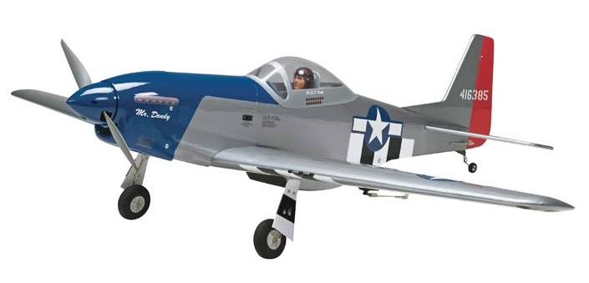
Модель-копия американского одноместного истребителя дальнего радиуса действия периода Второй мировой войны P-51D Mustang, одного из самых быстрых самолётов своего времени, одержавшего немало воздушных побед и по многим характеристикам превосходившего своих современников. Конструкция выполнена из бальзы. Размах крыла составляет 1420 мм. Рассчитан под двигатель внутреннего сгорания.
Особенности модели:
- высокая копийность исполнения;
- применение в качестве основных материалов бальзы и фанеры обеспечивает модели легкость, жесткость конструкции и хорошую ремонтопригодность;
- высокая стабильность и простота управления;
- большая максимальная скорость;
Спецификация:
Размах крыла: 1420 мм
Длина: 1270 мм
Площадь крыла: 35 дм²
Нагрузка на крыло: 85-95 г/дм²
Полётный вес: 2950-3290 г.

CESSNA 182 .40 ARF

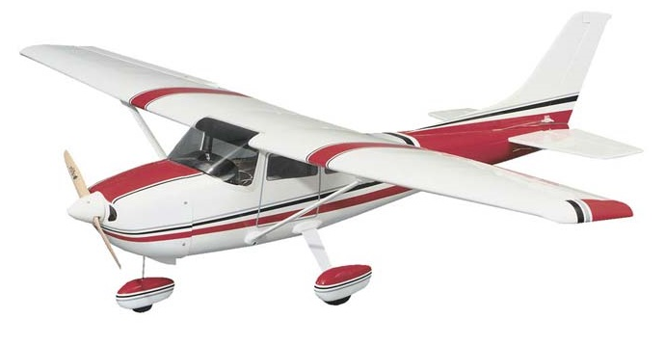
Cessna 182 – классика мировой авиации – самолёт, ставший первым для тысяч пилотов во всём мире, а также заслужено популярный среди частных владельцев. Простота в управлении, устойчивость и предсказуемое поведение на минимальных скоростях, свойственные прототипу, полностью воплощены в модели от Great Planes – одного их мировых лидеров в области производства высококачественных бальзовых моделей.
Эта модель, несмотря на внушительные размеры, может использовать для взлёта и посадки небольшие грунтовые площадки. Модель не предрасположена к сваливанию на крыло, при потере скорости опускает нос и легко выходит на нормальный режим полёта. Низкая нагрузка на крыло обеспечивает медленный и грациозный полёт.
Особенности модели:
- прочная и лёгкая конструкция из фанеры и бальзы, обтянутая высококачественной лавсановой плёнкой;
- точно воспроизведена наиболее популярная схема окраски прототипа;
- управляемая передняя стойка упрощает удержание направления на разбеге и предохраняет от повреждений винт при грубых посадках.
Спецификация:
Размах крыла: 1664 мм
Длина: 1219 мм
Площадь крыла: 37.2 дм²
Нагрузка на крыло: 72 г/ дм²
Полётный вес:2700 г.
Настольные модели самолётов.
Настольные модели чаще всего геометрически и конструктивно являются копиями оригинальных самолетов. Среди них тактические модели получили наибольшее распространение. Такие модели воспроизводят в определенном масштабе, внешней форме и указывают на гражданское или военное назначение летательного аппарата. Подобные модели применяются при киносъемках, с сюжетами катастроф, воздушных боев и аварийных моментов, когда нет возможности задействовать настоящие самолеты.
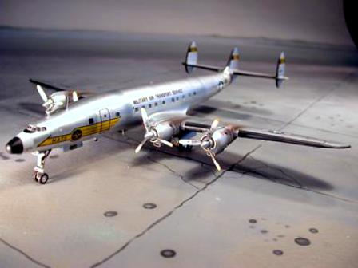
Малые тактические модели часто служат рекламой, настольными украшениями или сувенирами.
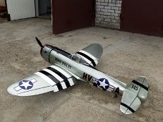
Во всех авиационных музеях мира вместе с сохранившимися натуральными экземплярами одних летательных аппаратов можно встретить и миниатюрные копии других исторических или современных, не сохранившихся по тем или иным причинам. Даже при очень большом желании организаторов н устроителей таких музеев невозможно собрать такое количество натуральных образцов, которое бы полностью отражало историю развития авиационной техники. Да и площади для этого понадобились бы огромные, не говоря уже о том, что хранение этих образцов представляет большую сложность. Поэтому в музеях преобладают подробно изготовленные образцы в миниатюре — макеты.
История авиационной техники настолько разнообразна и привлекательна, что многие увлекаются собиранием макетов летательных аппаратов. Во многих странах, в том числе и в нашей, это увлечение удовлетворяется в некоторой степени промышленным изготовлением и широкой продажей пластмассовых наборов в виде изготовленных деталей для склеивания и сборки макетов. Но ассортимент и качество не удовлетворяют настоящих любителей мастерить, увлекшихся историей авиационной техники. Они сами изготовляют для себя макеты летательных аппаратов и коллекционируют их по определенной тематике.
Что же такое макет летательного аппарата? Это в масштабе изготовленная нелетающая модель и, в зависимости от назначения, с большей или меньшей подробностью соответствующая оригиналу.
Условно макеты можно разделить на несколько групп: настольные, учебные, рекламные, музейные.
Настольные макеты наиболее упрощенные; их изготовляют в мелких масштабах, с небольшой точностью воспроизведения деталей, окрашивают, а иногда и не окрашивают, подобно прототипу. Как правило, такие макеты укрепляют на декоративных подставках под углами различных ракурсов полета.
Начать изготовление макетов, не имея в этом практики, лучше всего с настольных, без мелких деталей и внутреннего оборудования кабины. Для этого может подойти прототип истребителя периода Великой Отечественной войны или простой современный спортивный самолет. В основном такие макеты изготовляют из дерева (липа, береза, ольха, осина), реже — из оргстекла и других пластмасс. Предпочтительнее для настольного макета использовать липу, так как она легко обрабатывается, не имеет резко выраженных слоев, хорошо шлифуется и склеивается любыми клеями. Но любая древесина, которую вы собираетесь применить, должна быть сухой, не иметь внутренних и внешних трещин, быть однородной по структуре. Надо избегать сучковатых мест, так как в этих местах ткань древесины имеет большую плотность и свилеватость слоев.
В работе над макетом желательно соблюдать следующую последовательность:
- подборка чертежей оригинала (прототипа), фотографий, схем и описаний; разработка рабочего чертежа в нужном масштабе; подготовка контрольных шаблонов;
- подбор и заготовка материалов на отдельные части макета: изготовление фюзеляжа; изготовление крыла и хвостового оперения; изготовление кабины (кабин); изготовление посадочных устройств; изготовление винтомоторной группы; изготовление внешних надстроек (стойки, расчалки, раскосы и т. п.); стыковка отдельных частей и склеивание; подготовка поверхности к окраске; окраска и нанесение знаков; установка различных надстроек и посадочных устройств;
- изготовление подставки; укрепление на подставке.
В этой последовательности, в основном пригодной для изготовления макета любого назначения, и изготавливают настольный макет самолета.
Учебные макеты характеризуются большими масштабными отступлениями для изучения целиком прототипа или его части, которую изготовляют с максимальной подробностью и с действующими элементами.
К рекламным макетам можно отнести макеты, выполненные масштабно и рекламирующие целиком летательный аппарат, или изготовленные частично и немасштабио, ио подчеркивающие то или иное техническое совершенство аппарата. К таким макетам можно отнести разрезные конструкции фюзеляжей пассажирских самолетов и вертолетов с оборудованными салонами, рекламирующими комфорт и удобства в полете.
Музейные макеты изготовляют с наибольшей точностью масштабного и детального воспроизведения. По этим макетам довольно точно можно судить о настоящем аппарате и применяемых материалах.
Изготовление макетов, в зависимости от их назначения, нельзя считать легким или трудным. Если настольный макет менее трудоемок и довольно прост в изготовлении, то музейный макет по трудоемкости и сложности изготовления не менее, а порой и более сложен, чем летающая модель-копия.
Сложность во многом зависит от тех навыков, которыми обладает человек, желающий изготовить макет. Масштаб изготовления музейного макета небольшой (1:5—1:20), а подробность нужна максимальная. Размеры отдельных деталей порою настолько малы, что требуется станочное оборудование для их изготовления. Срок хранения музейных макетов очень длительный, а значит, требуются совершенно иные материалы и покрытия, чем для настольных макетов. Окраска и маркировка на музейном макете должна точно и масштабно соответствовать прототипу, а это предъявляет особо высокие требования к мастерству изготовителя. Поэтому созданием музейных макетов занимаются моделисты-профессиоиалы. Это означает, что работают они в условиях производства и имеют в своем распоряжении очень большой набор станочного оборудования, большие возможности выбора способов и средств как изготовления, так и отделки. Но встречаются и отдельные любители, которые в мастерстве не уступают, а порой и превосходят профессионалов. Поэтому в разделе изготовления музейных макетов остановимся на приемах и способах, доступных для изготовления макетов любительской постройки при стремлении воссоздать макет в наибольшем приближении к оригиналу.
Эти макеты требуют достаточно профессионального подхода на всех этапах изготовления, большего мастерства и более глубоких знаний работы различным инструментом и с различными материалами, чем настольные макеты. Здесь не ставится цель дать все профессиональные рекомендации — это невозможно, так как каждый мастер-макетчик обладает своими индивидуальными приемами и подходами к изготовлению таких макетов. На производстве часто бывает узкая специализация в изготовлении. Так, работу с деревом ведет один специалист, с металлом — другой, а отделкой и окраской занимается третий.
В любительской практике все приходится делать одному. Об этом следует помнить тому, кто, увлекшись изготовлением макетов, возможно, со временем пожелает создать свой домашний музей по выбранной тематике или проявит инициативу и в содружестве со своими единомышленниками захочет открыть, скажем, тематическую выставку. Ведь именно в этих случаях требуется изготовить макеты уже на более высоком уровне и с большей точностью, чем простой настольный макет.
Все, что говорилось ранее о настольных макетах, относится и к музейным макетам. Но музейный макет необходимо изготовить с большими подробностями, на более высоком уровне, а для этого надо знать и уметь работать с большим набором инструментов, материалов и красителей. Соответственно и чертеж прототипа для такого макета должен быть проработан более детально, его должны дополнять не только фотографии общего вида, но и отдельных характерных узлов и деталей. На основании этого чертежа готовят и более подробный рабочий чертеж макета.
Масштаб музейного макета лежит в пределах от 1:20 до 1:5, то есть более крупный, чем масштаб настольного макета. В некоторой степени это облегчает изготовление макета, так как детали тоже становятся крупнее. Но из-за необходимости детализации он очень усложняется.
При больших масштабах видны не только внешние детали, но и многие внутренние (оборудование кабин, узлы подвески рулей, раскрой обшивки, крепление листов обшивки и зализов), а также материалы, из которых были изготовлены отдельные узлы и детали. Поэтому обычно материал приходится имитировать, причем очень достоверно. В тех случаях, когда имитировать не удается, детали выполняются из того же материала, что и на прототипе, а это увеличивает трудоемкость.
Большое разнообразие конструктивных материалов и технологий их обработки ставят определенные трудности в изготовлении миниатюрных копий летательных аппаратов. Но, зная приемы воспроизведения тех или иных конструкций, можно создать макет, который очень точно будет отражать не только конструкцию прототипа, но и материалы, примененные при его изготовлении.

